УО «Белорусский государственный университет Информатики и радиоэлектроники»
Кафедра Информатики БГУИР

Отчет по курсовой работе
«Электронные таблицы»

Выполнил:
Студент
Your_Name
Проверил:
Стаховский С.М.

Минск

Содержание
- Задание……………………………………………………………………....3
- Введение…………………………………………………………………..…4
- Теоретическая часть……………………………………………………..….7
- Практическая часть………………………………………………………....11
- Руководство пользователя………………………………………………....17
- Литература…………………………………………………………………..20
- Приложение. Листинг кода………………………………………………...21

Задание
В данной курсовой работе требовалось разработать и реализовать концепцию электронной таблицы. Цель проекта – обработка числовых и строковых данных, внесенных в ячейки таблицы. Требовалось разработать и реализовать обработку формул, организовать механизм зависимости формулы от ячеек, входящих в ее состав. Предусмотреть возможность сортировки и поиска информации в таблице.
Цели курсового проекта:
- Практика работы с компонентом StringGrid.
- Изучение основ проектирования проекта.
- Изучение основ работы с данными, используя различные алгоритмы.
- Практика по созданию «дружественного» и интуитивно понятного пользователю интерфейса.

Введение
Электронная таблица. TBD.

Теория
Язык С. TBD.

С++ Builder
TBD.
Алгоритмы
Алгоритм сортировочной станции.TBD.
Обратная польская запись. TBD.
Алгоритм Кнута — Морриса — Пратта. TBD.
Быстрая сортировка. TBD.
Практическая часть
Необходимо было реализовать:
- Сохранение таблицы в бинарный файл.
- Чтение таблицы из бинарного файла.
- Копирование диапазона ячеек.
- Вставка диапазона ячеек.
- Возможность возврата последних 10 совершенных действий.
- Вычисление выражения.
- Поиск подстроки в диапазоне ячеек.
- Сортировка диапазона ячеек.
Алгоритм сортировочной станции. TBD.
Алгоритм Кнута-Морриса-Пратта. TBD.
Быстрая сортировка. TBD.
Диаграмма классов.
Table– Основной класс таблицы. Обеспечивает взаимодействие между ячейками, их правильную обработку, хранение, удаление, добавление, отвечает за обработку диапазонов ячеек.
Cell– Класс, обеспечивающий работу с ячейкой – хранение данных, ссылки на ячейки, от которых она зависит, запись информации.
Datahelper – Класс, в котором реализована работа с данными-поиск и сортировка.
EquSolver – Класс, в котором реализован алгоритм вычисления изображения.
FileHelper– Класс, в котором реализованы методы чтения и запись в бинарный файл.
NumberHelper – Класс для перевода чисел в строку и обратно.
TStringGrid– Класс для визуализации таблицы.
TEdit – Класс для вывода вспомогательной информации.
TScrollBar –Класс для представления полос прокрутки.
TSaveDialog – Класс для представления диалогового окна сохранения файла.
TOpenDialog – Класс для представления диалогового окна открытия файла.
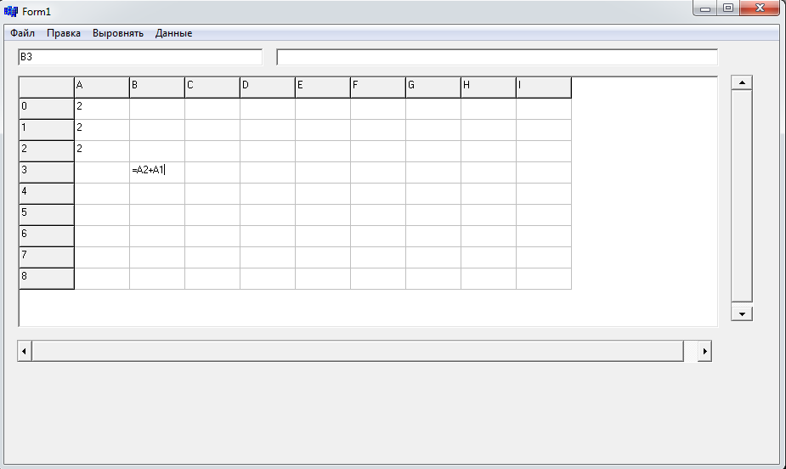
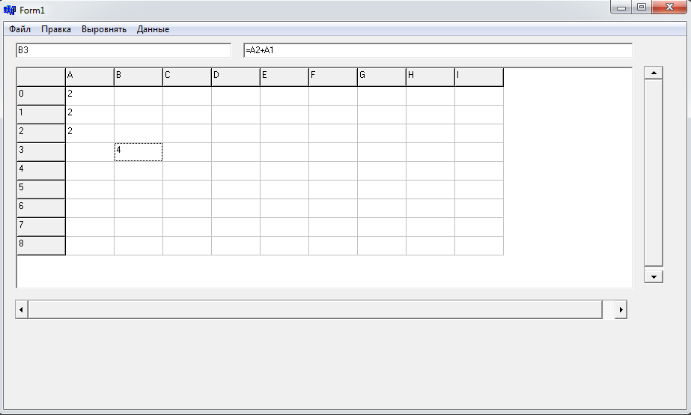
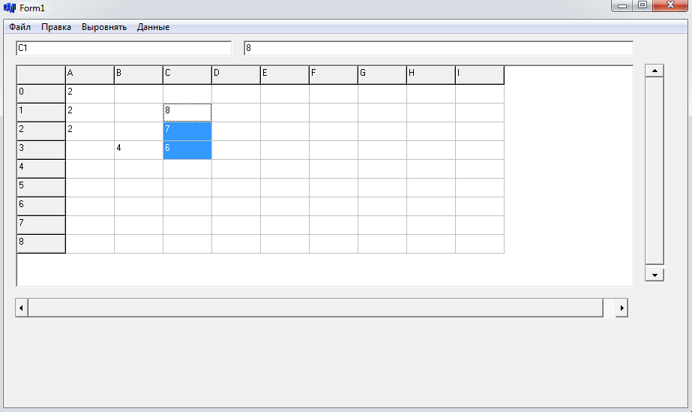
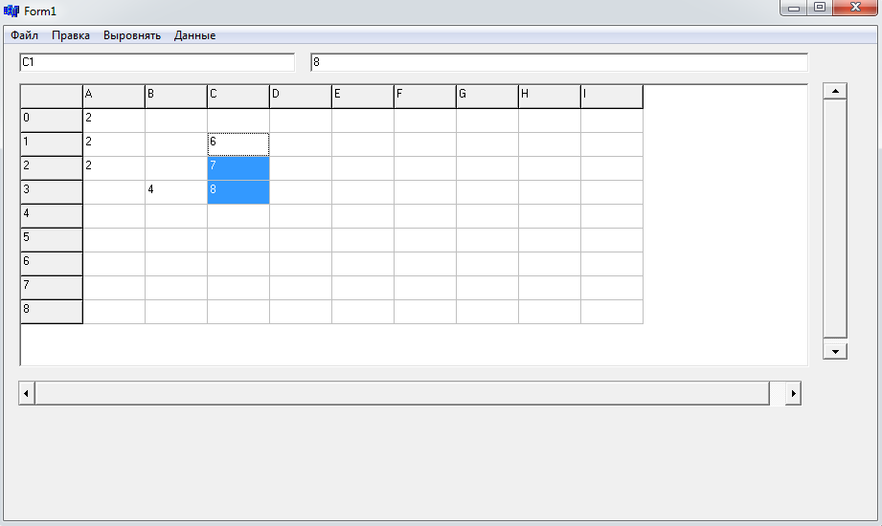
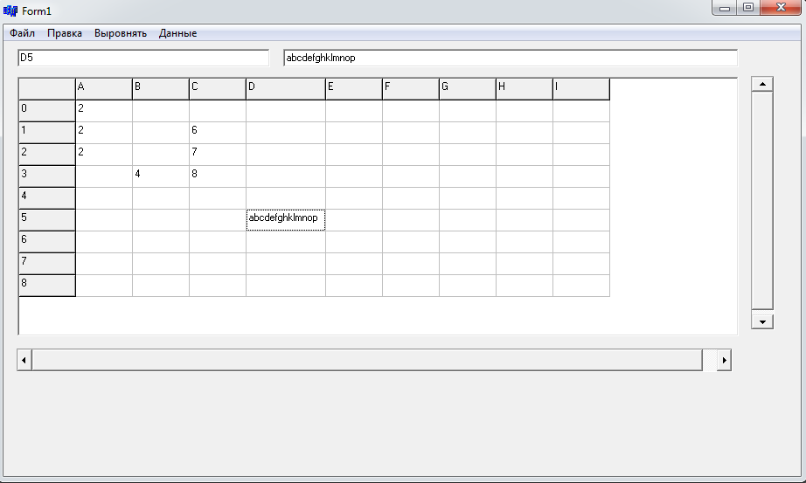
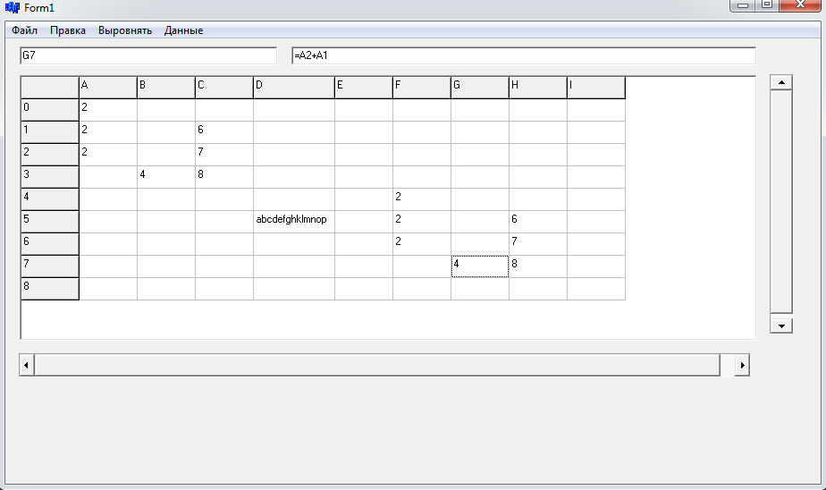

Заключение
Электронная таблица «Table» выполняет получение, анализ, хранение данных. Имеется возможность вычисления выражений. Если выражение записано неправильно, в результате возвращается ноль. Хранение таблицы осуществляется в бинарном файле.
При написании электронной таблицы были изучены основы работы с c++ builder, его компонентами, алгоритмы для работы с данными .
Электронная таблица «Table» может использоваться для хранения и обработки различных данных. Так же данный проект можно использовать в областях, связанным с построением математических зависимостей, работы с большими объёмами данных, например, в банках. Помимо этого, данный проект может использоваться в качестве базы для написания более мощного средства для математического моделирования.
Данные таблицы позволяет быстро и эффективно находить и обрабатывать информацию.

Литература
- Кормен, Т., Лейзерсон, Ч., Ривест, Р., Штайн, К. Алгоритмы: построение и анализ = Introduction to Algorithms / Под ред. И. В. Красикова. — 2-е изд. — М.: Вильямс, 2005.
- Синицын А.К. Лекции для студентов БГУИР.
- Полный справочник по C++. Герберт Шилдт. 2006
- http://e-maxx/
- http://cplusplus.com/

